ACTA CONFECCIONADA POR PARTE DEL COORDINADOR TÉCNICO DEL IXP CABASE TITULAR O ALTERNO (EN SU AUSENCIA): Roberto Adrián Moyano
DATOS DEL NAP: SUBCOMISIÓN ADMINISTRADORA DEL IXP/ NAP CABASE REGIONAL Mendoza
TRES LESTRAS QUE IDENTIFICAN AL IXP/NAP MZA
DATOS DE LA REUNIÓN: FECHA : DÍA 27 MES Agosto AÑO 2024
HORA DE COMIENZO: 16:10.HS HORA DE FINALIZACIÓN: 17:00.HS
PRESENTES EN LA REUNIÓN VIRTUAL:
NOMBRE | APELLIDO | RAZÓN SOCIAL A LA QUE REPRESENTA | CARGO
Juan Carlos | Marquez | CABASE | Organización
Gerardo | Gutierrez del Castillo | Netlink SRL | Coordinador
Juan | Vitale |  | Técnico
Roberto | Moyano | UTN | Técnico Alterno
Ricardo | Gericke | SILICA
Bruno | Cambiaghi | Destefani
Federico | Ponce | Destefani

TEMARIO:
- Administración
- Solicitud de baja del socio Bigmedia
- Varios
- REUNIÓN DE LA SUBCOMISIÓN ADMINISTRADORA DEL IXP CABASE REGIONAL Mendoza:

- Administración
Informe financiero comentado por Juan Carlos (aún no está listo el nuevo sistema de facturación)

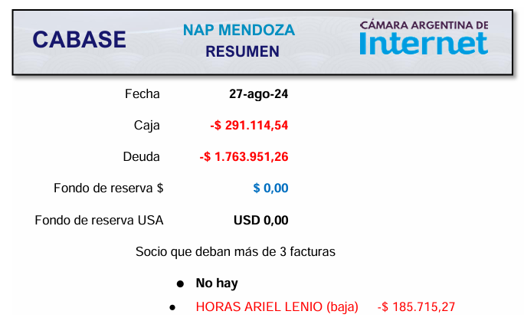

- Solicitud de baja del socio Bigmedia

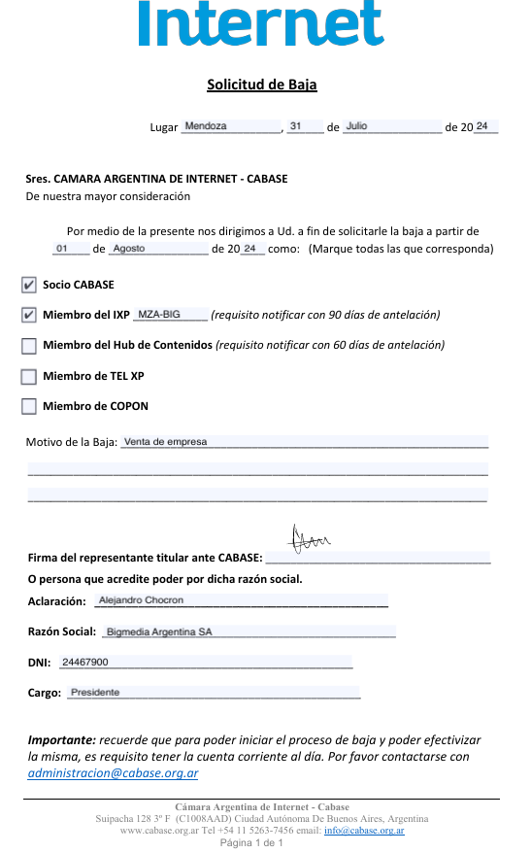
Se aprueba la solicitud de baja del miembro desde el 1 de Setiembre de 2024

- Varios
Juna Vitale comenta que ya está todo listo para que Supercanal pueda traficar en el NAP.
De la instalación eléctrica que se contrató, solo resta la instalación de las tomas en los Racks.
Hay una tarea de mantenimiento programada del enlace de SILICA en ruteo central.
Los servidores nuevos de meta ya muestran consumo en las interfaces pero no está confirmada el alta definitiva.
Las estadísticas de uso del MCC para Mendoza es de 2,2G; con esta información se arma la VM en el IXP.
Juan Carlos confirma la realización de una capacitación técnica virtual desde el NOC sobre “Herramientas de monitoreo y diagnóstico de fallas en las conexiones”
Los días 22 y 23 de octubre en Luján de Cuyo se realiza el evento “GOB redes y ciudades inteligentes”; se evalúa la posibilidad de aprovechar el evento para realizar la reunión presencial del IXP.
Se empezaron a realizar mensualmente las reuniones de Socios que no son técnicas y tratan temas de política general; son híbridas y están todos invitados a participar.

Se controla la lista de PeeringDB; se solicitan las correcciones.

Solicitar al RC el envío del otro Huawei 6730 y licencia de 100G para unir al switch actual.

- REUNIÓN DE LA SUBCOMISIÓN ADMINISTRADORA DEL IXP CABASE REGIONAL Mendoza:

FECHA DE PRÓXIMA REUNIÓN: 24/09/2024 16hs

